Театрализованные игры
для младших дошкольников
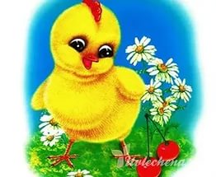
Жил-был цыпленок
Для проведения игры необходимо подготовить театр на фланелеграфе или театр картинок (первый: радостный цыпленок возле мамы ест червяка; второй: цыпленок в состоянии испуга сидит под кустом; третий: грустный цыпленок, а рядом сидит улыбающаяся лягушка; четвертый: радостный цыпленок в объятиях мамы) и четыре карточки (две: цыпленок в состоянии радости; одна: цыпленок в состоянии испуга и еще одна: цыпленок в состоянии печали).
Педагог просит детей в процессе чтения выбрать изображения основных эпизодов рассказа карточки, соответствующие эмоциональному состоянию цыпленка. Педагог (читает). Жил-был на свете цыпленок. Он был очень маленький и пушистый. У него была мама, которая любила его и кормила червяками. Цыпленок очень радовался этому. (Предлагаем детям положить под первую сюжетную картинку карточку, отражающую настроение цыпленка.)
Но вот пришел большой кот. Он побежал за мамой-курицей и прогнал ее со двора. Цыпленок очень испугался. Он спрятался под кустиком и тихо сидел не двигаясь. (Предлагает положить под вторую сюжетную картинку карточку, отражающую настроение цыпленка.)
Вдруг он увидел, как большой красивый петух взлетел на забор, вытянул шею и красиво пропел: «Ку-ка-ре-ку!» Цыпленку очень понравился голос петуха. Он вытянул шею и запищал: «Пи-пи-пи!» Потом покачнулся и шлепнулся в лужу. В луже сидела лягушка и смеялась: «Ха-ха-ха! Далеко тебе до петуха». Цыпленку стало очень грустно, и он заплакал. (Просит детей положить под третью сюжетную картинку карточку, отражающую переживания цыпленка.)
Но тут к цыпленку подбежала мама. Она обняла, приласкала маленького цыпленка. И он засмеялся, затопал ножками. Радость переполнила его сердце. (Просит детей положить соответствующую карточку под четвертую сюжетную картинку.)

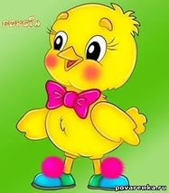
О том, как гусеница стала бабочкой
Театр на фланелеграфе: гусеница в состоянии покоя, злости, удивления, печали, радости
П е д а г о г (читает).У одной доброй старушки на огороде жила гусеница. Жила она па большом капустном листе. В ясный денек выползала гусеница на самую середину, диета, чтобы погреться на солнышке. (Вместе с детьми рассматривает изображение гусеницы в состоянии спокойствии.) Гусеница была Медлительная и неловкая, поэтому очень часто злилась на то, что не успевала попасть в нужное место в. положенное время. (Вместе с детьми рассматривает второе, изображение — гусеница в состоянии злости.) Однажды в солнечный денек гусеница, как обычно, выползла на свой листочек, чтобы понежиться под ласковыми лучами, и вдруг вдалеке она увидела прекрасную белую бабочку, которая легко-порхала с одного листочка на другой. Гусеница увидела эту красавицу в первый раз и очень удивилась. (Обращает внимание детей на третье изображение — гусеница в состоянии удивления.) Ей захотелось познакомиться с бабочкой. Удивленную гусеницу заметила божья коровка, которая пролетала мимо. Божья коровка привела на капустный лист и заговорила с гусеницей: «Знаешь, кто это?* Услышав отрицательный ответ, божья коровка продолжила: «Это бабочка, но она вряд ли станет с тобой дружить, потому что ты не умеешь летать». Гусеница очень опечалилась. (Вместе с детьми рассматривает четвертую картинку — гусеница в состоянии грусти.) Грустная гусеница долго сидела на листочке, пока совсем не перестала двигаться. Ей захотелось скрыться от всех, и она спряталась в коконе. (Дети рассматривают пятое изображение - гусеница в состоянии покоя.) Гусеница спокойно заснула, и никто ее больше не беспокоил. Прошло время. Слишком тесно стало гусенице в коконе. Ей захотелось вновь вылезти на середину своего капустного листочка и погреться на солнышке. Когда она вышла из кокона, то увидела за своей спиной прекрасные белые крылышки, точно такие же, как у той красивой бабочки, которую она впервые увидела. Она поднялась в воздух и радостная полетела искать себе новых друзей. (Вместе с детьми рассматривает изображение бабочки в состоянии радости.)

Непослушный мышонок
Театр картинок: мышонок в состоянии радости, испуга, удивления, грусти, злости
Педагог (читает). Жил-был на свете мышонок, он был очень веселый и озорной. (Просит показать изображение веселого мышонка.) Однажды, когда мамы не было дома, мышонок решил выйти из норки погулять. Только он закрыл дверцу норки, как, откуда ни возьмись, появился большой рыжий кот. Мышонок очень испугался, весь задрожал... (Просит найти среди картинок изображение мышонка в состоянии испуга.) Он с разбегу прыгнул в банку с мукой и сидел там тихо-тихо. Когда кот ушел, мышонок вылез из банки. Он стал белый-белый. Посмотрел в лужицу и удивился: «Разве это я?» (Просит найти изображение такого мышонка.) Он стал думать: «Если я пойду домой, мама не узнает меня и прогонит, а если я останусь здесь, меня может схватить рыжий кот». Мышонок загрустил. (Предлагает детям показать грустного мышонка.) Мышонок пошел по улице, навстречу ему шел муравьишка. Мышонок рассказал ему о своем горе. Муравьишка успокоил мышонка, предложив вычистить шкурку щеткой. Мышонок взял щетку и принялся за дело. Вычистив мордочку и лапки, он стал чистить туловище. «Как же вычистить спинку?» — возмущался мышонок. Как он ни старался, ничего не получалось. Он очень разозлился. (Просит найти изображение злого мышонка.) Пришлось звать на помощь муравьишку. Наконец шкурка стала опять серенькой, гладкой и блестящей! Мышонок быстро побежал домой. Какая же радость охватила мышонка, когда он увидел свою маму! (Просит найти изображение радостного мышонка.)

Помоги зайцам попасть в свои сказки
Педагог заранее готовит три карточки с изображением зайца в состоянии: радости, испуга, грусти.
Читая отрывки из стихотворений и сказок, педагог просит детей помочь зайчикам попасть в свои сказки. Дети в свою очередь подбирают изображения, соответствующие настроению зайчика.
1.Весёлые зайчата,
Дружные ребята
Скачут, прыгают, резвятся,
На лужайке в летний час.
Им так нравится смеяться
Маму слушать не хотят.

2.Выскочил зайка на дорогу. Глядь — лиса бежит. Присел зайчишка и замер от страха.
3.Зайчик пустил лису погреться, а она его взяла да и выгнала.
Идет зайчик по дороге, плачет...
Русская народная сказка «Заюшкина избушка»
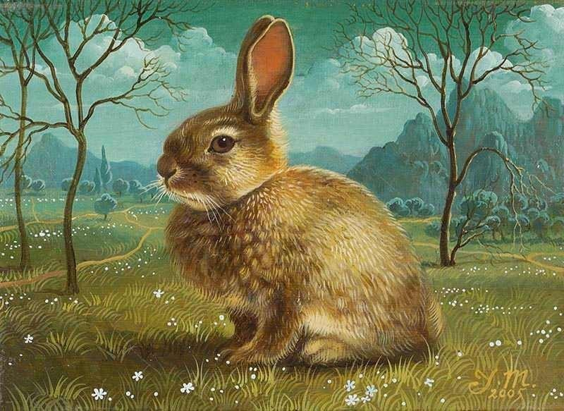

Помоги бегемотам попасть в свои сказки
Игра проводится но аналогии с предыдущей. Педагог может использовать следующие отрывки из литературных произведений.
Рады бегемотики,
Что в Африке живут.
Греют все животики
И песенки поют.

Грустно бегемоту,
Скучно одному,
Гулять по знойной Африке
Без друга кенгуру.
Но грусти его напрасна-
Ведь природа Африки
Волшебна и прекрасна!

Бегемоты испугались,
бегемоты задрожали.
Страшный, злобный крокодил
Им сердито погрозил.
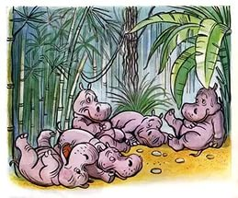

Помоги медведям попасть в свои сказки

Для проведения игры педагог может использовать следующие стихи и отрывки из сказок, а также серию картинок
1.Веселятся наши мишки
На опушке на лесной.
Собирают дружно шишки
И несут к себе домой.
Дома шишки каждый мишка
По размеру разберет,
И из самых крупных шишек
Сварит весело компот. 2.— Как выскочу, да как выпрыгну, полетят клочки по закоулочкам!
Как услышал медведь, испугался и убежал.
Русская народная сказка «Заюшкцна избушка»
3.Молча светит луна,
В лесу тишина.
Январь настает,
В новый год всех зовёт.
А медведь загрустил,
В берлоге завыл:
«Жаль, что новогодний
праздник пропустил…».

4.А медведи пришли домой голодные и захотели обедать. Большой медведь взял свою чашку, взглянул и заревел страшным голосом: «Кто хлебал в моей чашке?»
Русская народная сказка в обр, Л М. Толстого «Три медведя»

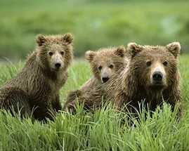
О каком мышонке эти стихи?
Читая стихи, воспитатель просит детей выбрать среди лежащих на столе картинок то изображение, которое соответствует настроению мышонка.
Грустно серому мышонку
Оттого, что очень мал,
Что не мог кусочек сыра
Разделить напополам.

Ранним утром мышка-мать
Вышла с сыном погулять.
Он смеется и хохочет,
Будто кто его щекочет.

3. Испугалась мышка кошку,
Забралась она в лукошко
И тихонько там сидит,
Не пищит, а лишь дрожит.
Случай в лесу

Сидит зайка на лужайке,
(Педагог ставит, перед детьми картинку зайки в состоянии печали)
Слезки капают из глаз.
Весь дрожит бедняга зайка,
Потерялся он сейчас.
Нету мамы рядом, папы,
Дождик мелкий моросит.
Как найти дорогу к дому?
У кого ему спросить?
Ежик шел с лукошком
(Появляется ежик.) мимо
И грибочки собирал.
И дорожку к дому зайки Он ему и показал.
Засмеялся зайка сразу,
(Педагог убирает первого зайчика, ставит второго)
Ушки поднял, подскочил
И в припрыжку к своей маме По дорожке поспешил.

